信息科学技术学院实验报告（首页）

|  |  |  |  |  |  |  |  |
| --- | --- | --- | --- | --- | --- | --- | --- |
| **课程名称** | | **汇编语言程序设计** | | | **班级** | **17计科一班** | |
| **实验名称** | | **查看CPU和内存，用机器指令和汇编指令编程** | | | **教导教师** | | **王明安** |
| **姓名** | **林先锦** | | **学号** | **1714080901136** | **日期** | **2019/3/3** | |
|  |  | |  | |  |  | | |

**一、实验设备:**

Masm for Windows 集成实验环境 2012.5

**二、实验目的:**

掌握DEBUG的基本命令及其功能

(1) 使用Debug，将下面的程序段写入内存，逐条执行，观察每条指令执行后，CPU中相关寄存器中内容的变化。

机器码 汇编指令

b8 20 4e mov ax,4E20H

05 16 14 add ax,1416H

bb 00 20 mov bx,2000H

01 d8 add ax,bx

89 c3 mov bx,ax

01 d8 add ax,bx b8

1a 00 mov ax,001AH

bb 26 00 mov bx,0026H

00 d8 add al,bl

00 dc add ah,bl

00 c7 add bh,al

b4 00 mov ah,0

00 d8 add al,bl

04 9c add al,9CH

提示： 可用E命令和A命令以两种方式将指令写入内存。注意用T命令执行时，CS:IP

的指向。

(2) 将下面3条指令写入从2000:0开始的内存单元中，利用这3条指令计算2的8次方。

mov ax,1 add ax,ax

jmp 2000:0003

(3) 查看内存中的内容

PC机主板上的ROM中写有一个生产日期，在内存FFF00H~FFFFFH的某几个单元中，请找到这个生产日期并试图改变它。

(4) 向内存从B8100H开始的单元中填写数据，如：

-e B810：0000 01 01 02 02 03 03 04 04

请：先填写不同的数据，观察产生的现象；再改变填写的地址，观察产生的现象。

1. **实验步骤及结果：**

**（**1）用E命令方式，将机器码存入内存，然后逐条执行，观察寄存器中内容的变化，最后用r命令查看执行的结果，结果如下：

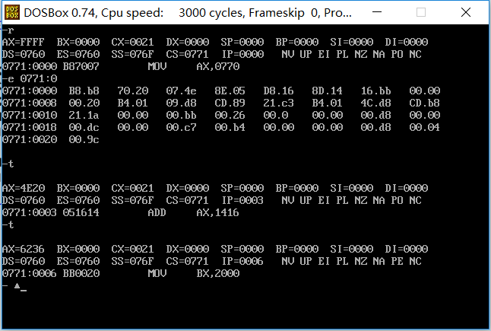

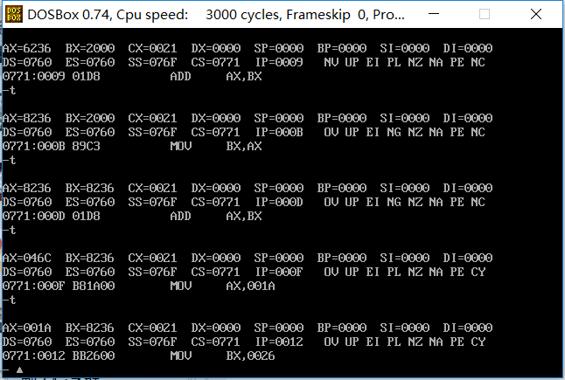

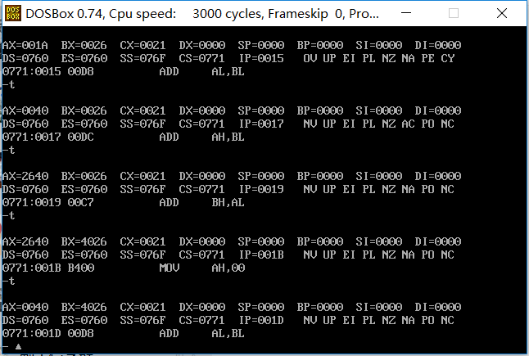

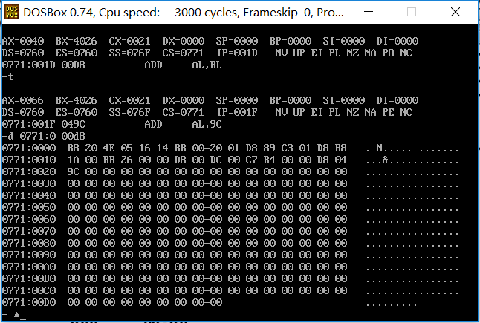

（2）用A命令以汇编语言形式向2000:0开始的内存单元写入三条指令，然后用r指令改变GS:IP的指向为2000:0，用t命令使CPU从内存2000:0开始执行，结果如下：

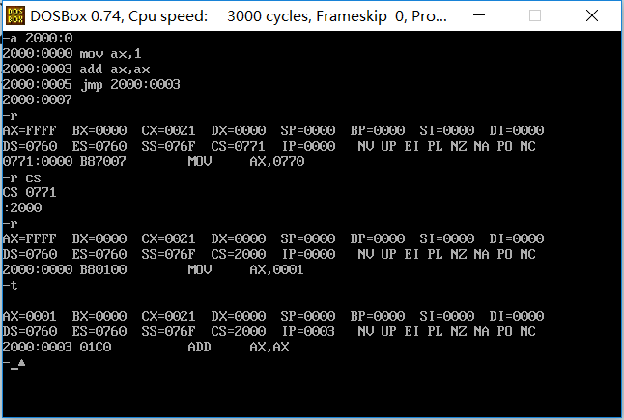

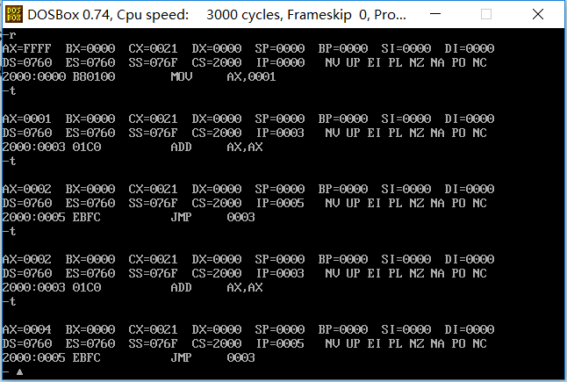

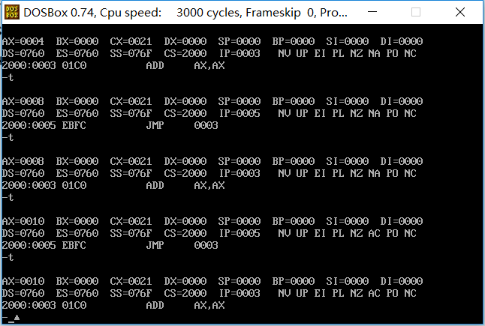

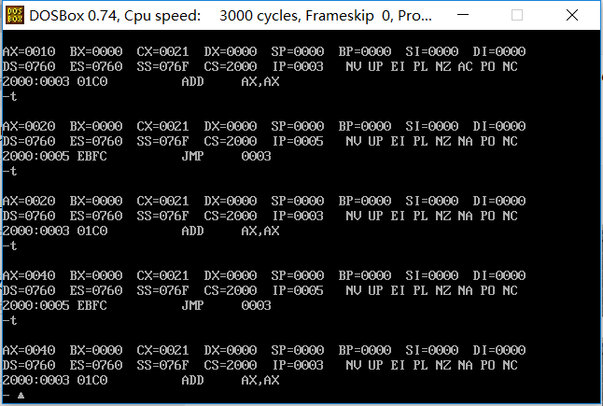

（3）用D命令查看内存单元fff0:0以后的内容，直到找到生产日期，用e命令对其若干的存储单元进行修改，试图改变生产日期，结果如下：

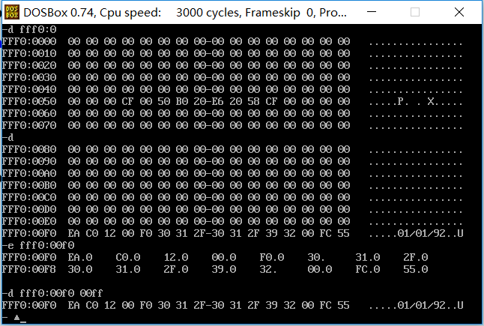

**结果：**生产日期没有变化，因为其内存单元为只读存储器的空间，不能对其进行操作修改。

（4）用E命令向内存从B8100H开始的单元中填写数据，再填写不同的数据，观察产生的现象；再改变填写的地址，观察产生的现象，结果如下：

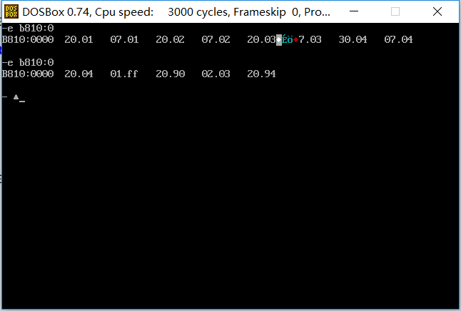

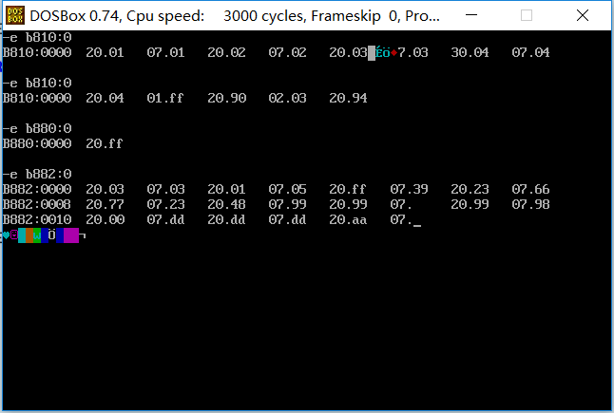

**结果：**向地址b810的内存单元中写数据，就是向显存中写入数据，这些数据会被显示卡输出到显示器上。

1. **感想心得**

**在实验任务3中，由于不懂jmp的含义，执行了多次也没得到正确结果，最后通过上网了解才懂得怎样输入和操作，并得出结果。通过本次实验，在对课本知识的了解和上机实践后，我从一开始对汇编语言什么都不懂，什么都不了解的情况下，慢慢熟悉了DEBUG的基本命令及其功能，**